Biographie
Hansjörg Schellenberger

Hansjörg Schellenberger hat sich im Laufe seiner langjährigen internationalen Tätigkeit auf vielen musikalischen Gebieten einen wohlklingenden Namen gemacht: als exzellenter Solo-Oboist der Berliner Philharmoniker, als Ensemblegründer und Dirigent mit großer Orchestererfahrung sowie als überaus engagierter Pädagoge.
Der legendäre Jan Koetsier gab ihm Unterweisungen mit dem Taktstock, indessen Schellenberger - ganz nebenbei bemerkt auch ein studierter Mathematiker - sein späteres Hauptfach bei Manfred Clement lernte. Und so kam es, daß er kein ausschließlicher Oboist wurde: Jahrzehntelange Beobachtungen, Partiturstudien und hautnah auf dem Podium oder im Graben vorgenommene Interpretationsvergleiche schufen ihm die Basis für eine zweite Karriere, die schon längst internationale Kreise zieht.
Die Camerata Salzburg, das Spanische Nationalorchester, das Orchestra Verdi aus Mailand sowie das Orchestra della Svizzera Italiana, die Deutsche Radio-Philharmonie Saarbrücken-Kaiserslautern und viele andere hochkarätige Klangkörper begrüßen Hansjörg Schellenberger regelmäßig an ihrem Dirigentenpult.
Während des Haydn-Jubiläums dirigierte Schellenberger das Münchner Rundfunkorchester in einer vorzüglichen Infedelta delusa: »Dirigent Hansjörg Schellenberger hielt das Münchner Rundfunkorchester zu transparentem, federndem Spiel an«, bemerkte die Süddeutsche Zeitung.

Im Oktober 2013 wurde Hansjörg Schellenberger vom Okayama Philharmonic Orchestra zu seinem Chefdirigenten ernannt. Der soeben bis 2019 verlängerte Vertrag bietet Hansjörg Schellenberger nicht allein die Möglichkeit, das Orchester voranzubringen, sondern auch die lokale Musikszene und die Jugendarbeit weiterzuentwickeln.

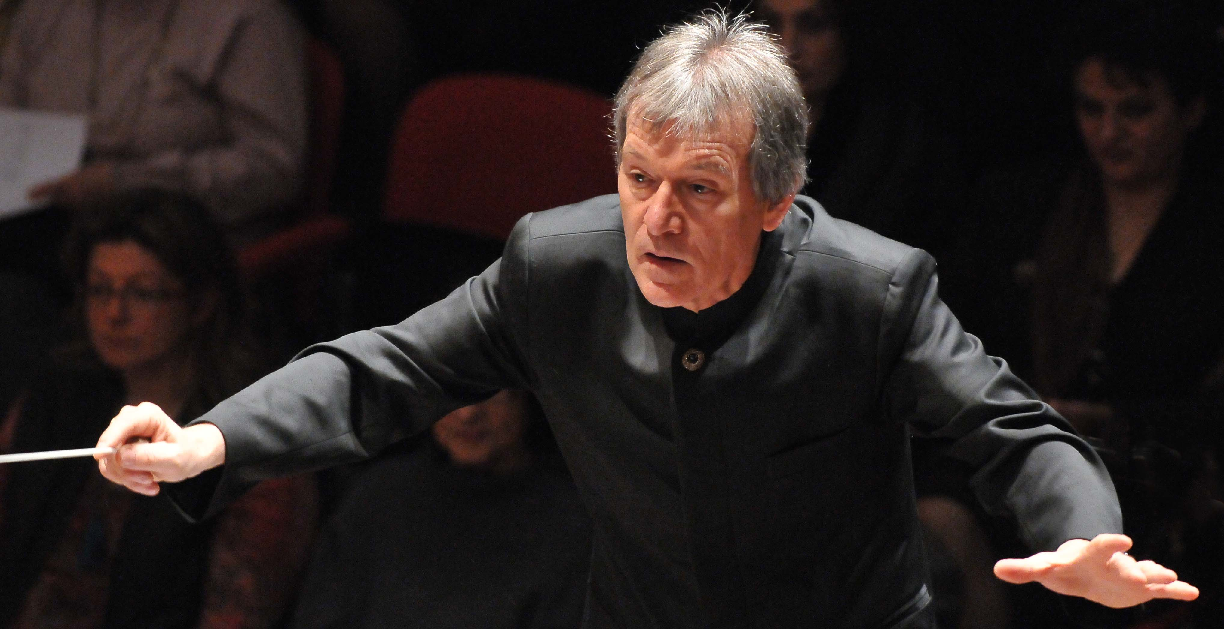

Seit 2000 hat Hansjörg Schellenberger eine kleine aber höchst feine Oboenklasse an der einzigen rein privat geführten Musikhochschule in Europa, der »Escuela Superior de Musica Reina Sofia« in Madrid und leitet dort auch die Kammermusikklasse für Bläser des Internationalen Instituts für Kammermusik der Schule. Diese Einrichtung steht unter dem Protektorat der spanischen Königin und wird getragen von der Fundación Albéniz die von einer der bedeutendsten Frauen Spaniens - Paloma O'Shea - gegründet wurde.
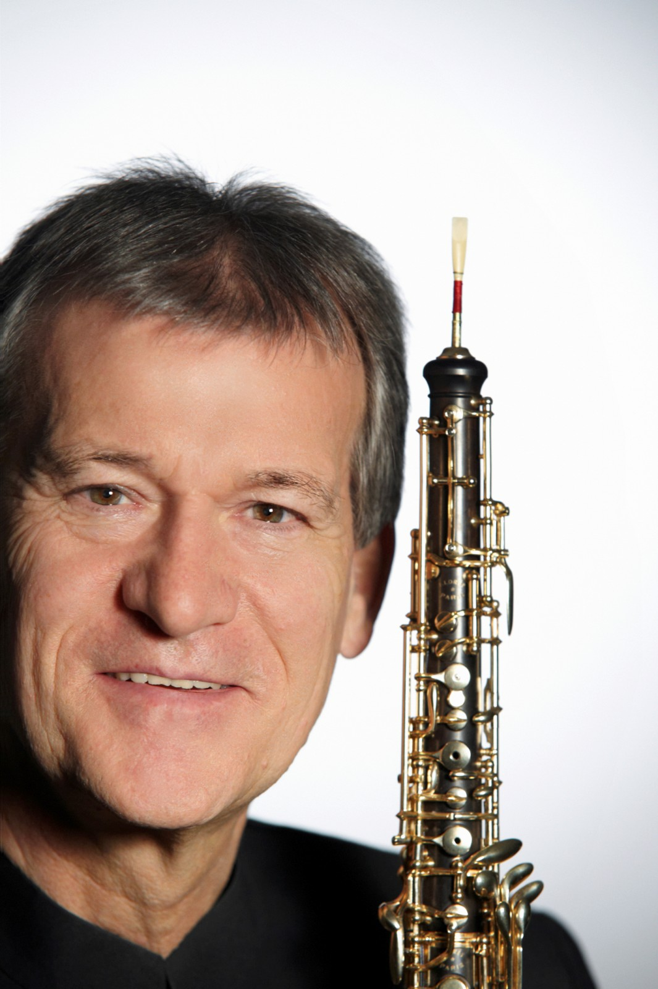
Von zentraler künstlerischer Bedeutung ist für Hansjörg Schellenberger auch das kammermusikalische und konzertante Zusammenwirken mit seiner Ehefrau, der exzellenten Harfenistin Margit-Anna Süß. Seit mehr als zwanzig Jahren bildet das »Familienunternehmen« ein vielgefragtes Duo, das die Musikfreunde auf unzähligen deutschen Podien sowie bei mancherlei internationalen Tourneen mit besonderen Kostbarkeiten des Repertoires bekannt gemacht hat: Allein in den letzten Jahren führten diverse Konzertreisen regelmäßig nach Japan.
Auf mehr als fünfzig CDs hat der Künstler seine musikalische Tätigkeit bei allen großen Tonträgerfirmen demonstriert. Vor zehn Jahren gründete er überdies sein eigenes Label Campanella Musica, auf dem er selbst unter anderem mit Werken von Carl Philipp Emanuel Bach, Joseph Haydn und Ludwig van Beethoven sowie mit einem französischen Barockprogramm und verschiedenen Werken moderner Klassiker vertreten ist. .

Hansjörg Schellenberger lebt mit seiner Frau Margit-Anna Süß und den 4 Kindern in den Chiemgauer Bergen.

